Dan odprtih vrat na Zavodu RS za zaposlovanje:
» Spoznajte nas, tukaj smo za vas«

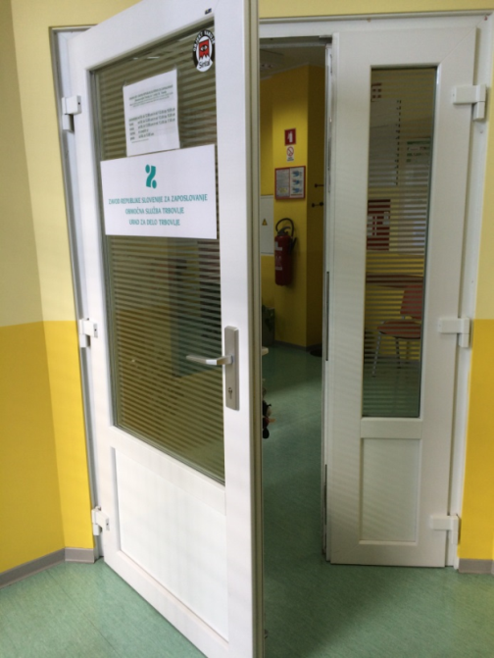

Urad za delo Hrastnik, C. 3. julija 1b

četrtek, 21. maj 2015, od 10:00 do 15:00

- 10.00 – 11.30 Hitri zmenki z delodajalcem (Steklarna Hrastnik d.o.o.)
- 11.30 – 12.30 Predstavitev aktivnosti mladinskega centra (MC Hr.)
- 13.30 – 15.00 Delavnica »Slovenija – mentorska država«
- 10.00 – 15.00 Storitve za delodajalce
- 10.00 – 15.00 Informacije o delu Zavoda, prijavi v evidence Zavoda
in zavarovanju za primer brezposelnosti
- 10.00 – 15.00 Predstavitev osnovnega kariernega svetovanja
- 10.00 – 15.00 Jamstvo za mlade in pripomočki VKO
- 10.00 – 15.00 Programi aktivne politike zaposlovanja

